嘉義縣義興國小108學年度食農教育「日日好食」教學方案活動設計
主題名稱 |  | 日日好食 | 教學節數 | 12節
融入領域 |  | 綜合領域、健康領域 | 教學對象 | 1~6年級
□飲食生活教育 □營養教育 □膳食製作教育 □農事教育 融合式主題
動機 | 本校的地理位置位於嘉南平原上，周遭到處是農地，空氣很好，環境是一片綠意。因為地處農鄉，因此許多家長們都是農民，但奇怪的是，在這樣的家庭背景之下，學校孩子們卻仍不愛吃青菜。因此，我有了一些想法，想要尋求務農家長的協助，教導學生栽種蔬菜植物，教導學生從栽植到收成。與此同時，課堂上介紹五色蔬果及其對人體的益處，並告知食物有各式烹調方式及料理變化，飲食文化其實是由多種元素組合而成。等待蔬果植物收成之後，學生有了食材與料理的概念，並能藉由雙手自己製作出美味的料理。
設計  理念 | 近年來食安事件頻傳，民眾的食育意識也逐漸覺醒，帶動了食農教育的推展。因此，從小培養孩子們對食農的興趣、實際參與農事的體驗，並培養正確的飲食習慣，是刻不容緩的議題。  本校因為擁有豐富的自然資源，亦有務農家長的人文背景，可以提供學生動手學習植栽的機會。希望學生能透過 實際農事體驗及採收、加工、料理的過程，知道農作物是怎樣成長茁壯，並了解農人栽種的辛苦、建立正確健康的飲食觀念，體會「一粥一飯，當思來處不易」的道理，進而懂得珍惜、感恩與惜福。同時也希望能透過此一連串教學活動與特色課程，幫助學生找回基本生存的能力、培養正確的飲食習慣，增進學童身體的健康，並與環境建立和諧的關係。
課程  目標 | 1.認識五色蔬果，並了解到五色蔬果各具的特殊營養素以及其對人體的幫助。  2.透過動手栽種，知道土地和作物的關係，並產生對大地萬物的感恩之情。  3.瞭解當季食材的意義，認識自己所吃的食物。  4.學生能夠藉由自己料理食物，培養動手做的能力。  5.學生能藉由自己料理食物，培養學生動手做的能力。  6.透過體驗活動，了解有機農場具有的生態環境保育。  7.透過觀察與搜尋資料，知道當季適合種植的蔬菜。  8.規畫蔬菜種植的準備及記錄工作。  9.認識在地農業及飲食文化，拓展食農教育理念。  10.學習照顧蔬菜的技巧，並能解決在種植過程中所遇到的問題。
課程
架構
教學活動 | 課程說明 |  |  |  | 教學時間
活動一、蔬果五色家族  活動二、均衡的營養  活動二、均衡的營養  活動二、均衡的營養  活動二、均衡的營養  活動三、食物的料理  活動三、食物的料理  活動三、食物的料理  活動三、食物的料理  活動四、當季食物當季食  活動四、當季食物當季食  活動五、香料植物  活動六、神奇綠手指  活動七、西餐禮節禮儀  活動八、西式餐具使用  活動七、西餐禮節禮儀  活動八、西式餐具使用  活動七、西餐禮節禮儀  活動八、西式餐具使用 | 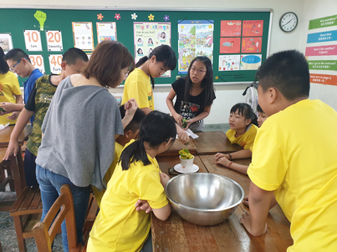  一、 準備活動  1.教師準備五色蔬果。  2.教師準備五色蔬果的相關資料(海報、ptt等)。  3.教師準備我的餐盤圖畫紙。  二、教學活動  引起動機  教師引言詢問學生，昨天的營養午餐吃了哪些蔬菜或水果，這些蔬果的顏色為何？學生發表吃了那些蔬果，並請有吃過特殊色蔬果的學生發表食用經驗。  認識五色蔬果  1.教師介紹五色蔬果：每天的餐桌上五顏六色的蔬果(番茄、花椰菜、紅蘿蔔、茄子等等)都含有不同的營養素喔！這些蔬果可以分成五個家族，每個家族都有不同的使命，各司其職為了人類健康而努力。  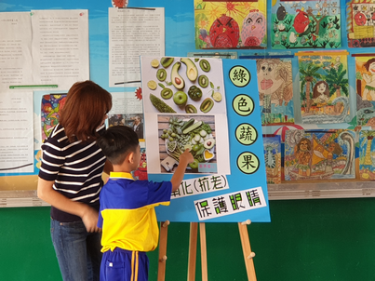  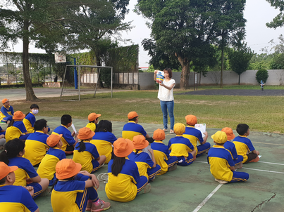  1.分年級討論日常食用的蔬果中，舉例說明紅黃白綠紫的蔬果，這些蔬果嘗起來的味道如何？  2.說一說最喜歡哪些蔬果？又最不喜歡哪些蔬果？  教師歸納:  1.蔬果五大家族分為深綠色蔬果、白色蔬果、黃色蔬果、紅色蔬果、黑紫色蔬果。  2.五色蔬果皆富含纖維、維生素、礦物質及植物性化學物質，有多項生理功能，包括清除有害自由基，延緩老化、慢性病之發生，調整人體免疫功能，抗發炎、抗菌等，對人類健康有多項貢獻。  ~第一節結束~  我的餐盤  一、請學生檢視前兩天吃到的蔬果份量，自己覺得吃的蔬果量夠多嗎？是不是肉類、五榖雜糧類吃的比較多呢？  二、如果每天都只有攝取單一種營養素，對身體可能產生什麼問題？  三、每天攝取的蔬果量如果不足，對健康會產生何種影響？  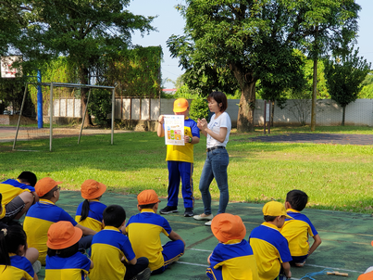  ※教師用 ppt 介紹我的餐盤。  一、2018年衛生福利部國民健康署公布我的健康餐盤，將「國人飲食指南」的建議份量圖像化，讓民眾記住各類食物份量，提出「飯跟蔬菜量一樣多」，但蔬菜需要比水果量多一點，蔬菜與水果各有其不同的功能，無法相互取代，並希望人民做到「3蔬2果」的健康飲食型態。  二、均衡的飲食有以下幾個好處:  (1)能讓身體保持最佳狀態-蔬果中含有豐富的 維生素及礦物質。  (2)能遠離疾病-多攝取富含纖維的飲食，可降低血糖及血脂肪。 (3)能讓吃成為一種享受-為自己提供均衡的營養。  三、學生分組討論我的餐盤菜色，並畫在圖畫紙上。  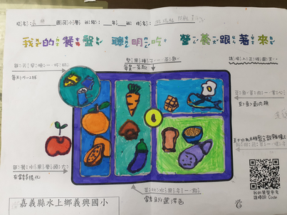  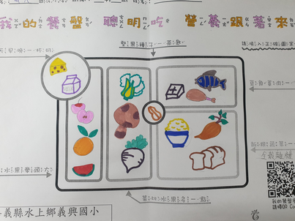  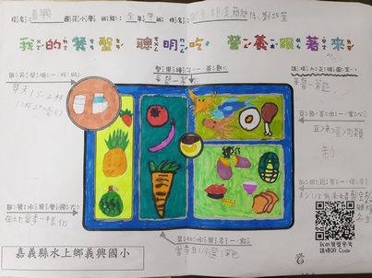  ~第二節結束~  ※上課需求-我是小小營養師畫紙。  引起動機  教師請學生想一想今年九月份在學校中走廊剛施做的「營養活力GO」看板中，有哪些營養知識？並請小朋友發表昨天跟今天所吃的食物中，是否有紅、黃燈食物，以及是否符合每日飲食指南原則？  一、健康飲食攝取原則  介紹六大類食物及每日飲食指南  (一) 全榖雜糧類：糙米飯、玉米、馬鈴薯、蕃薯、…等  → 每日1.5~4碗(馬鈴薯 2 個、蕃薯 1 個)。  (二) 蔬菜類→3~5份(約2/3碗 或直徑 15 公分的盤子一碟)。 (三) 水果類→2~4份(小型水果1個；中型水果 1/2 個；大型水果 1/6 個)。  (四) 乳品類：牛奶、羊奶、優酪乳、起司→1.5~2杯(1杯 240C.C.；起司 1 片)。  (五)蛋豆魚肉類→3~8份 (1 份約半個手掌大)  (六)油脂與堅果種子類→油脂3~7匙及堅果種子類1份。  《參考衛生福利部國民健康署》 https://www.hpa.gov.tw/  指導學生了解各大分類的依據，及所含營養素：  1.全穀雜糧類食物富含澱粉，所以主要功能為提供熱量。目前台灣人由於生活型態轉變，因此熱量需求不高，而未精製全穀雜糧類中含有各種維生素、礦物質和膳食纖維，然而這些營養素常於精製加工過程大量流失。因此，三餐應選擇全穀為主食，或至少應有 1/3 為未精製全穀雜糧。可以將全榖雜糧類的食物以1:2為原則加入白米內烹煮。  2.蔬菜類富含豐富的維生素、礦物質、膳食纖維，以及植化素含量很豐富。蔬菜的顏色越深綠或深黃，就含有越多的維生素及礦物質。每天吃到足夠量的蔬菜與水果，對身體健康具有保護作用。  3.深色水果含有各種類胡蘿蔔素、花青素等有益健康的植化素。因為現在的水果都過甜，因此建議選擇「未後熟」或「後熟程度較低」的水果。 臺灣盛產各類水果，如：芒果、木瓜、鳳梨、芭樂、 番茄、葡萄、香蕉、橘子、西瓜等。最好選擇當季在地水果。  4.乳品類食物主要提供鈣質，且含有優質蛋白質、乳糖、脂肪、多種維 生素、礦物質等。國人飲食中鈣質攝取量大多不足，而每日攝取 1 ～ 2 杯乳品是最容易滿足鈣質需求的方法，因此才將乳製品於六 大類食物中單獨另列一類。  5.豆魚蛋肉類為富含蛋白質的食物， 主要提供飲食中蛋白質的來源。包含： 黃豆與豆製品、魚類與海鮮、蛋類、禽類、畜肉等。為避免同時吃入不利健康的脂肪，因此選擇這類食物時，其優先順序為豆類、魚類與海鮮、蛋類、禽肉、畜肉。  6. 油脂與堅果種子類食物含有豐富脂肪，除提供部分熱量和必 需脂肪酸以外，有些還提供脂溶性維生素 E。動物脂肪含有較多 的飽和脂肪和膽固醇，較不利於心血管的健康。因此應選擇富含不飽和脂肪酸的植物油為油脂來源。  二、發下畫紙，請各組根據六大營養素，設計討論出一份適合自己的一日三餐。  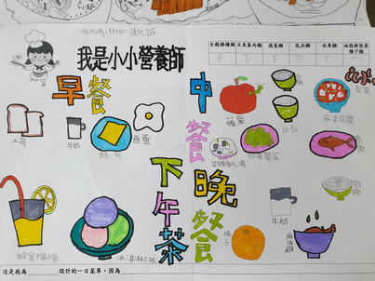  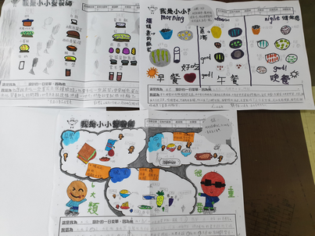  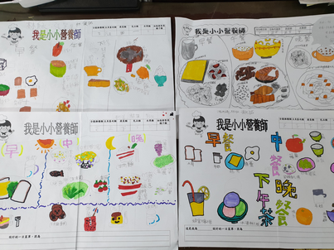  三、請學生上台分享心得感想。  ~第三節結束~  ※課前調查，找出五色蔬果各個顏色當中小朋友最不喜歡的蔬果。  ※上課需求-酪梨、牛奶、煉乳、糖、鮮奶油、料理器具等。  引起動機  教師拿出一顆酪梨問小朋友喜不喜歡這種水果？請小朋友說明不喜歡的原因？並說明今天要用現在盛產的酪梨當作食材，來做出美味的食物。  一、介紹酪梨：  酪梨被金氏世界紀錄譽為「最營養的水果」，原產於美洲，台灣的產季從7月到隔年的2月。在營養上，酪梨富含單元不飽和脂肪酸和Omega3脂肪酸，可減緩發炎反應，預防糖尿病、心血管疾病和某些癌症。除此之外，酪梨含有膳食纖維和鉀、鎂、葉酸等維生素、礦物質含量也高，可降血壓、預防中風。因此，酪梨是一種很健康、有益人體的食物。  二、酪梨冰淇淋製作過程：  1. 將酪梨對半切開,取出籽,小心地把酪梨肉挖出來放在果汁機中備用。這時先將半顆檸檬汁淋在酪梨上,這樣能防止美麗的酪梨變成咖啡色。  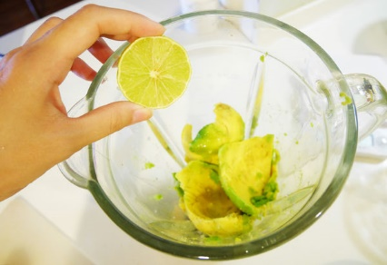  2. 將半小匙鹽、 170g煉乳加入打蛋盆中打成泥狀。完成後先放旁邊備用。  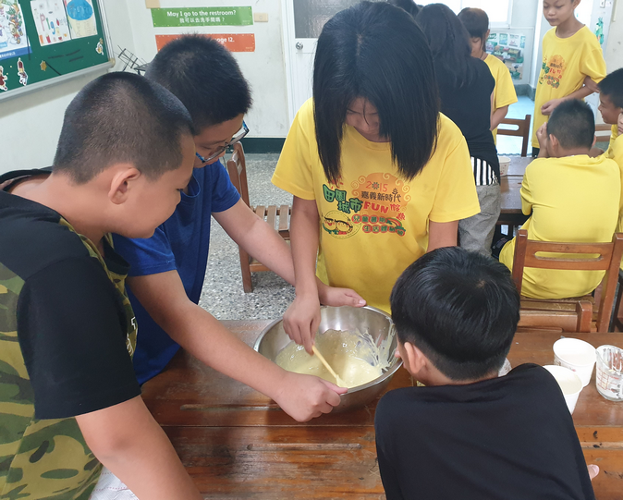  3.將鮮奶油倒入打蛋盆中，接著用打發機器將鮮奶油打發。  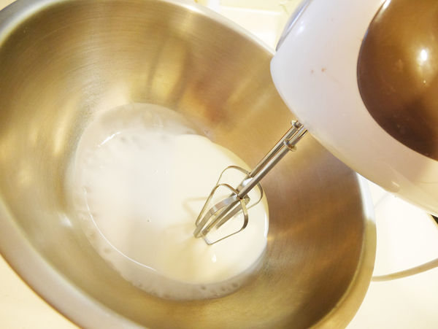  4. 把鮮奶油跟剛剛的酪梨泥輕輕的混合再一起,直到變成美麗的淡綠色!  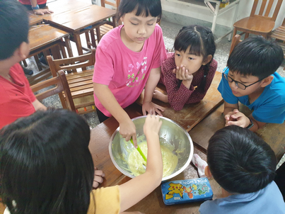  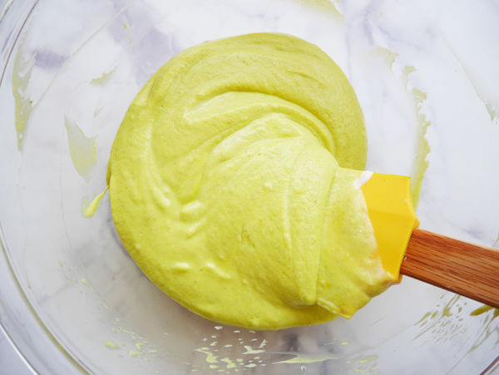  5.將混合好的酪梨泥倒入容器當中，放入冰箱冷凍庫2小時左右。  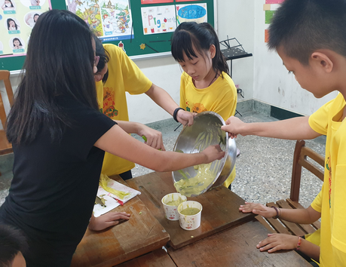  6.取出容器，就可以享用美味的冰淇淋囉！  ~第四節結束~  ※授課空間:教室  準備教具:鬆餅機、打蛋盆、打蛋器、雞蛋、香蕉、鮮奶、奶油、砂糖、鬆餅粉等料理食材。  一、老師說明此次烹飪的主題名稱為「香蕉鬆餅」，主要材料是使用目前我們的家鄉嘉南平原最盛產的「香蕉」。  二、烹飪作法  1.將香蕉用叉子搗成泥放旁邊備用。  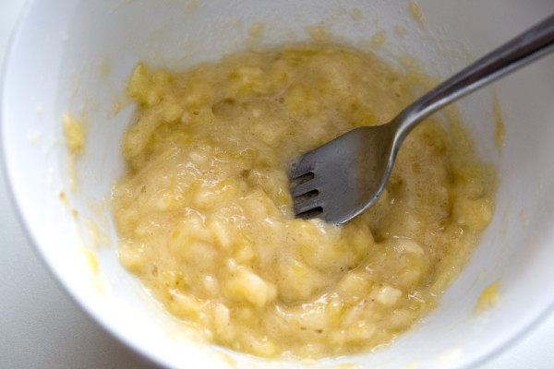  2.先將糖和蛋打散，再加入過篩的鬆餅粉。  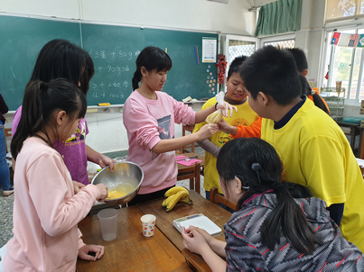  3.拌勻成麵糊以後，再加入牛奶，香蕉泥，成為鬆餅麵糊。  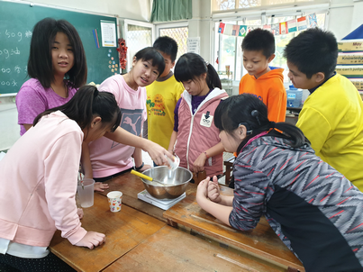  4.將鬆餅麵糊放入預熱好的鬆餅機內，等待5-8分鐘即完成。  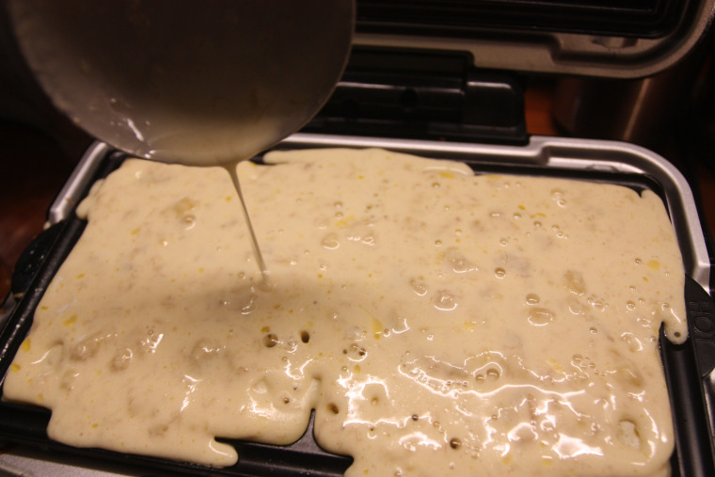  三、清洗器材和食器。  四、請學生分享此系列活動的整體心得  ~第五節結束~  ※授課空間:校園小農場  準備教具:薄荷幼苗、九層塔幼苗、迷迭香幼苗、紫蘇幼苗、蔥幼苗、辣椒幼苗、鏟子、澆花器。  引起動機  教師請有種菜經驗的小朋友分享種植經驗。  一、  1. 教師利用教學 ppt 引導學生討論待會兒要如何栽種幼苗  苗。並引導學生討論從栽種到收成可能會經歷那些自然的現象？可如何避免，讓洛神花長成？如：作物歷經播種、發芽到長大，會歷經枯萎、蟲害、氣候影響等問題或過程，以及可以如何處理解決的方法。  2.各組拿著工具到校園進行栽種。教師提醒小朋友由鬆土開始。小朋友進行整地、挖洞，把香料植物幼苗放進洞裡蓋上土，填平後壓實並澆水。  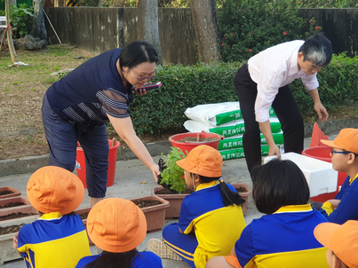  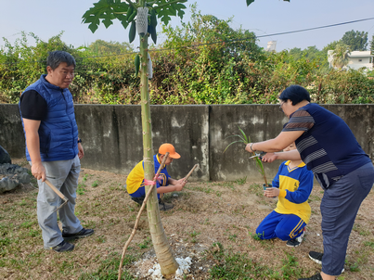  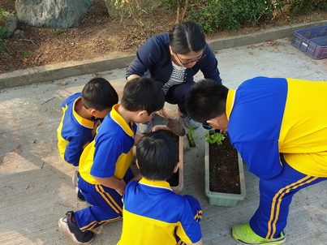  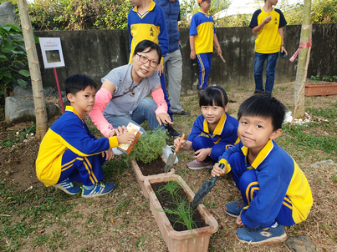  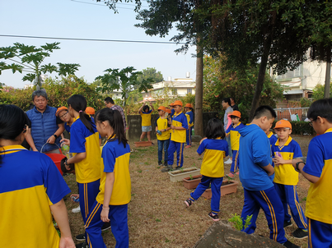  2. 教師發下植物觀察記錄表，叮囑小朋友從今天開始要記得每天照顧班上的幼苗。  ~第六、七節結束~  ※授課空間:西堤餐廳  教師準備:  1.老師準備相關圖片及西餐禮儀資料  2.連絡西堤餐廳，確定用餐日期及流程  3.發通知單，確定參加人數  引起動機  教師詢問學生是否曾去過西餐廳用餐? 或出國旅遊於飛機上或其他國家用餐等生活經驗?  教學活動  1.教師在出發前先說明一些西餐的禮節、用餐順序與餐具擺設。  西式餐具種類及擺設：  擺放原則：餐盤居中，左叉又刀，刀尖朝上，刀口向內。  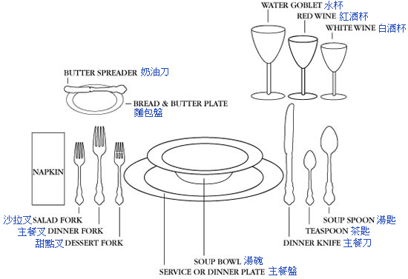  為了因應國人的習慣，西堤餐廳的餐具種類已經簡化。  此次西餐禮儀已略去甜點叉、紅酒杯、白酒杯。  上菜順序：沙拉→湯→副菜→主菜→甜點→飲料  就餐禮儀  1.餐巾：餐前將餐巾放在膝蓋上，餐巾的主要作用在防止衣服弄髒， 可拿來稍微擦嘴。暫時離開，須將餐巾  放在椅背上。用完餐離席，將餐巾  摺好放置於桌上  2.刀叉︰用餐中，需要用刀子切割食物時，以右手拿刀，左手拿 叉。在用餐過程中暫時停下，刀叉須呈八字形擺放在盤上。用餐完畢時，則需將刀叉握把向右，  叉尖向上，刀口向內並排放在盤子上。  3. 杯盤：每個杯子只裝原定要裝的水或酒，不要混用。用餐過程中，杯盤不能碰撞出聲音。  2.擇日前往西堤西餐廳。  首先由餐廳專業人員介紹用餐禮儀、西式餐具用途與用法。  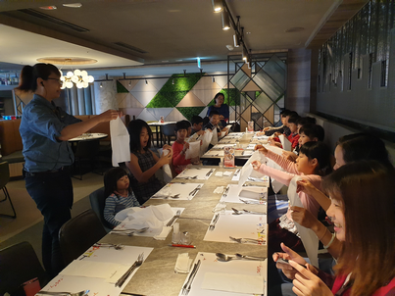  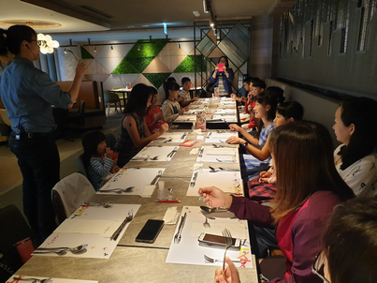  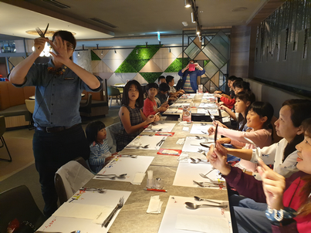  3.學生點餐、用餐。用餐期間老師在旁提醒他們禮儀的細節。  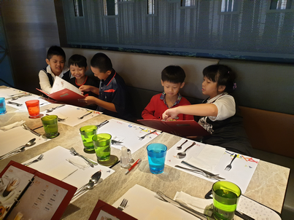  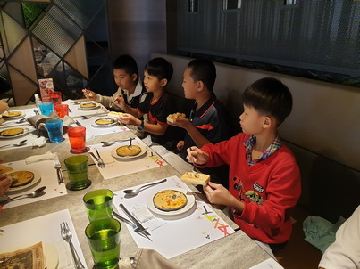  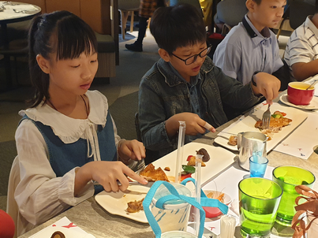  4.用餐結束，向服務人員道謝。  ~第八、九、十節結束~ |  |  |  | 5分鐘  15分鐘  15分鐘  5分鐘  3分鐘  7分鐘  30分鐘  2分鐘  8分鐘  30分鐘  2分鐘  3分鐘  35分鐘  2分鐘  30分鐘  5分鐘  5分鐘  5分鐘  20分鐘  50分鐘  5分鐘  2分鐘  23分鐘  15分鐘  80分鐘
學習評量 | 本教學課程使用多元評量，包括口頭評量、實作評量及學習單評量及遊戲評量等，說明如下:  1. 口頭評量：在教師的教學過程中，隨時對學生進行口頭提問，以學生的回答來評判學生是否瞭解教材的內容。在本教案中，此種評量方式主要使用於「蔬果五色家族」和「均衡的營養」教學活動中。  2. 實作評量：本教案需要學生經由實際動手做而獲得學習成就的地方占了一半以上，如種植與觀察作物、動手將新鮮食物料理成餐點，因此「當季食物當季食」「神奇綠手指」及「西餐禮節禮儀」的教學活動評量皆由此種評量方式行之。  3. 學習單評量：教師依據課程內容，設計可供學生更深入了解或是複習課程，發揮想像的作業單。如本教案設計了「西式餐具的使用」及「西餐禮節禮儀」皆可評量學生是否了解課程內容。
參考資料 | - 衛生福利部國民健康署  https://www.hpa.gov.tw/Home/Index.aspx  - 台灣癌症基金會  https://www.canceraway.org.tw/  - 康健雜誌  https://www.commonhealth.com.tw/  - 好食客  https://www.learneating.com/  - 營養學博士教你吃對植化素。作者：吳映蓉。出版社：臉譜  - 蔬果王國。國泰綜合醫院營養組編印。
省思與教學建議 | 1、可以結合戶外教學活動，帶孩子到學區附近的農田、農場等真實種植的場所實際觀察農民的種植方式，讓書面資料與現場實務做結合，可活化、加深學生們的學習經驗。  2、本校的學生從無上過這樣正式的牛排館，因此對於本次活動很感興趣，也感到很新奇。因此在餐廳不免興奮到講個不停，在餐具及餐巾紙的使用上也較不熟悉。因此日後再有此類似的活動，應該先在學校練習一遍。也希望可以多舉辦類似活動，豐富學生的生活經驗。  3、在動手自己做料理的部分，由於中年級的小朋友幾乎沒有自己動手做過餐點，因此容易顯得興奮、講話，而忽略料理本身，老師得一直在旁提醒、幫忙，時間上延宕許多。因此未來在分組操作的時候，應該將年齡混合再打散，各組應有中、高、低年級，並分配好各自年齡可以做的工作，這樣才不會手忙腳亂、時間不足。  4、本校地處偏鄉，學生活動範圍很小，對於他國的飲食文化較無了解。透過這次的經驗，能對西式飲食文化特色及用餐禮儀有初步的特色。教師認為可以在食農教育上，可以使用台灣的食材去做一些異國的料理，可以培養他們認識與接受他國飲食特色的態度。

*相關教具與學習單*

附件1
義興休閒教育農場 –學習單
我們的香料花園
A 知識 : 認識種植區域的基本型態 – 土壤、地形、盆器、肥料。
B 認識基本農具：鋤頭、鏟子、澆水器、斗笠、⋯⋯等。
C 執行認識活動時植物的種植方法並實際種植。

◆請寫出你們種的植物名稱並畫出幼苗的樣子。
香料植物名稱 | 植物的幼苗
◆請把種菜的先後順序排出來 ( 填入代號 )。
ㄅ鬆土 ㄆ澆水 ㄇ挖土 ㄈ種苗
（ ）----> （ ）----> （ ）----> （ ）
◆請和你們的植物合照一張 ,並把照片貼上去。

D 態度 : 種植就像照顧一個小寶寶 ,就讓我們來學習如何養育一個新生命吧！

附件2
植物成長日記
觀察日 | 生長情形
日期/天氣 | 澆水 | 施肥 | 拔草 | 蟲害 | 高度 | 畫畫看
附件3
西餐禮儀學習單

年 班 姓名
( )1、西餐禮儀中，何者正確？ （Ａ）左叉右刀 （Ｂ）小匙喝湯 （Ｃ）
麵包應取右方的 （Ｄ）水杯應取左方的。
( )2、參加宴會，餐巾可以用來擦拭 （Ａ）餐具 （Ｂ）嘴（Ｃ）臉部
（Ｄ） 頸部 而不失禮節。
( )3、西餐刀叉之使用，應該 （Ａ）由外而內 （Ｂ）由內而外 （Ｃ）都
可以。
( )4、西餐中，進食麵包的方法是 （Ａ）逐次撕成小塊 （Ｂ）整個咬
（Ｃ） 撕成兩大半咬 （Ｄ）用刀叉切開 進食。
( )5、西餐餐桌上的玻璃杯與麵包盤應如何放置？ （Ａ）右前方為玻璃
杯，左前方為麵包盤 （Ｂ）右前方為麵包盤左前方為玻璃杯 （Ｃ）
同為右前方 （Ｄ） 同為左前方
( )6、有關飲食禮貌，下列何者錯誤？ （Ａ）肘臂不可張開 （Ｂ）喝湯
不宜有聲 （Ｃ）可用筷子及手指剔牙，但須另一手遮掩 （Ｄ）口
中有食物時不宜說話。
( )7、西式飲食禮儀中，處理用畢後之刀叉，下列何者錯誤？ （Ａ）刀叉
併置於盤中 （Ｂ）叉齒向下，刀口向著自己 （Ｃ）刀叉與桌緣略
為平行 （Ｄ）刀的握把向右。
( )8、佈置西餐餐具時，應該 （Ａ）刀置於右側，叉置於左側 （Ｂ）酒
杯置於左前方，麵包盤置於右前方 （Ｃ）刀叉均置於左側，酒杯及
麵包盤置於右側。
( )9、進餐時，下列何者不合乎國民生活禮節？ （Ａ）保持良好姿態，不
站立取菜或橫肱張肘 （Ｂ）為節省時間可一邊進餐，一邊欣賞電視
或雜誌書報 （Ｃ） 左右手不同時取用匙筷 （Ｄ）食畢所有殘餚
菜渣、骨頭等收拾於碗盤之中。
( )10、一個人的姿勢與風度，是為 （Ａ）禮貌 （Ｂ）禮節 （Ｃ）儀
態。

附件4
西式餐具使用學習單

年 班 姓名
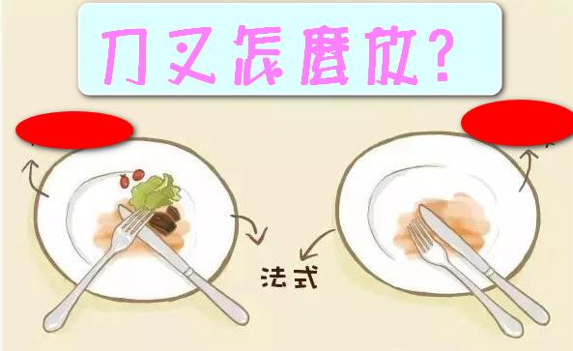
一、下列兩個盤子的刀叉擺放方式，哪個是使用中，哪個是用餐完畢？請將答案填在盤子的下方

( ) ( )
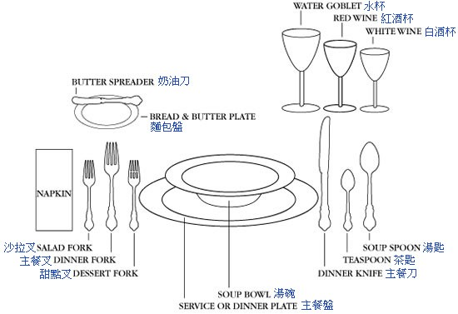
二、請問到西堤餐廳用餐的那一天，你有使用到以下哪些餐具?這些餐具用於哪些食物？
餐具名稱 | 食物名稱

日
日
好
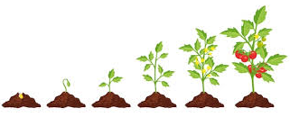
食

